生源地国家助学贷款毕业确认操作流程
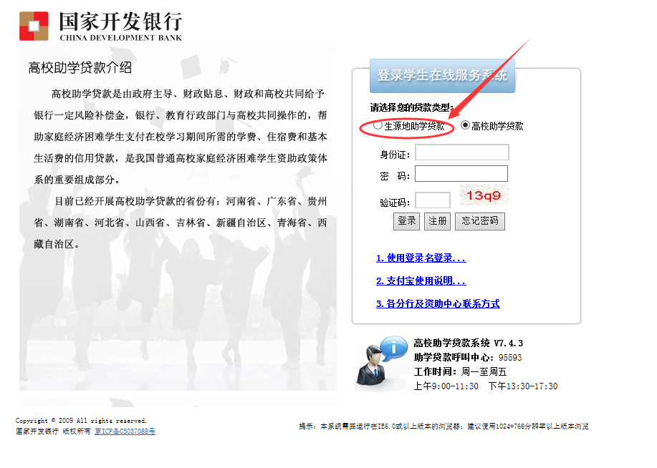
（一）借款学生登陆在线服务系统https://www.csls.cdb.com.cn/，选择生源地助学贷款如图1，输入你的身份证号码和登录密码，密码的初始设置为你的出生年月日，输入框中的验证码，点击“登陆”如图2。
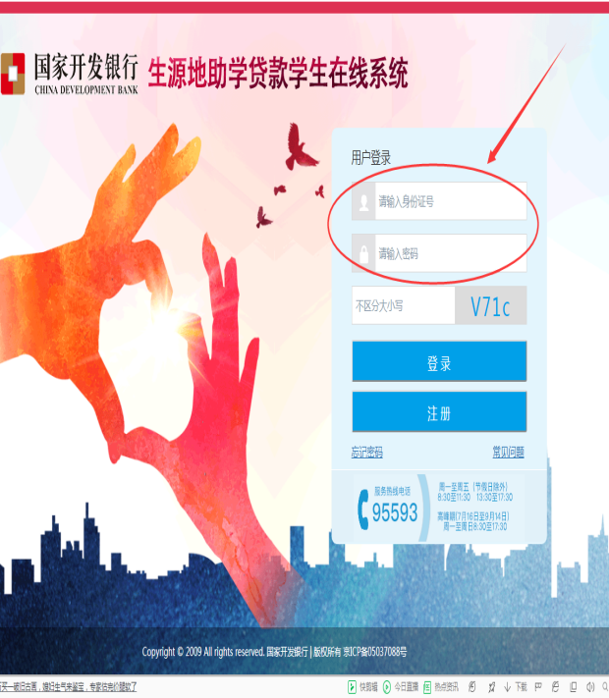
图1 图2
如果登录信息正确就可以进入到你的个人信息页面，如图3；点击资料修改，查看自己的贷款信息，核对并填写就业信息，暂无就业单位的学生，毕业确认填写时不做强制要求，完成后点击提交，如图4；
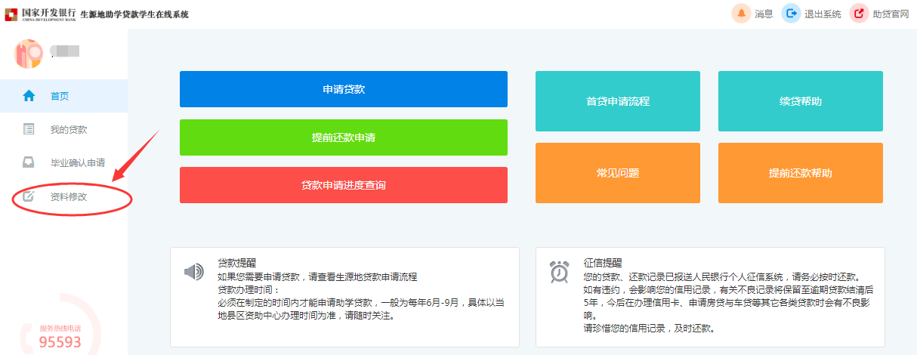
图3
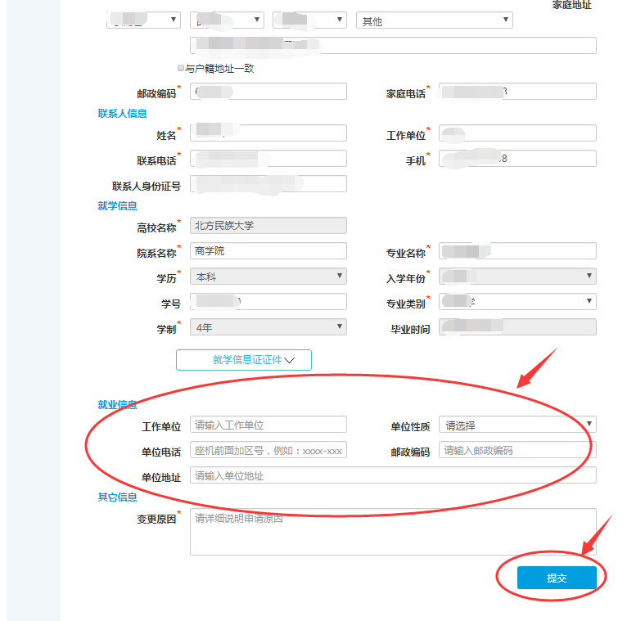
图4

（二）点击“共同借款人”，核对并填写家庭联系方式（非常重要）等信息，填写并核对无误后点击提交，如图5：
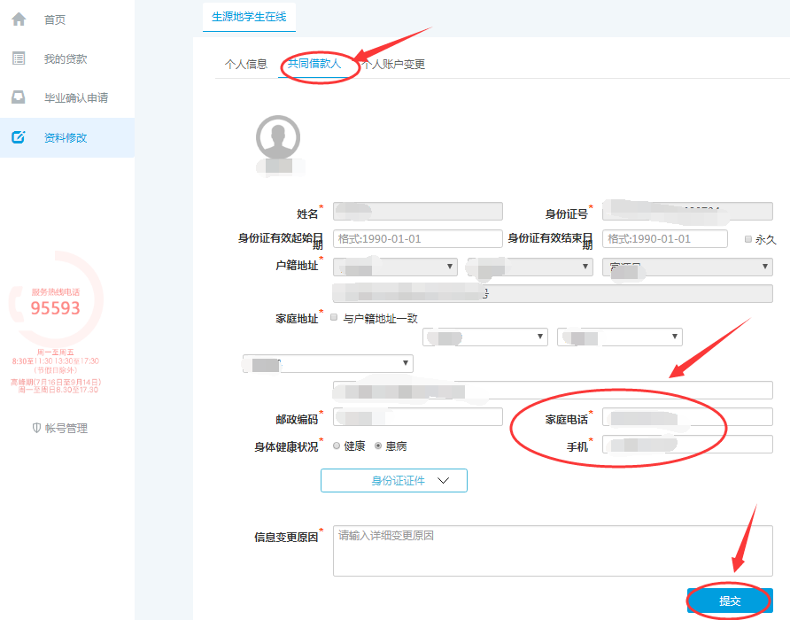
图5
- 学生填写个人信息完毕后，点击“毕业确认申请”按钮，核实相关信息，如无错误，点“毕业确认申请”即可完成申请。如图6，毕业确认申请成功后如图7。
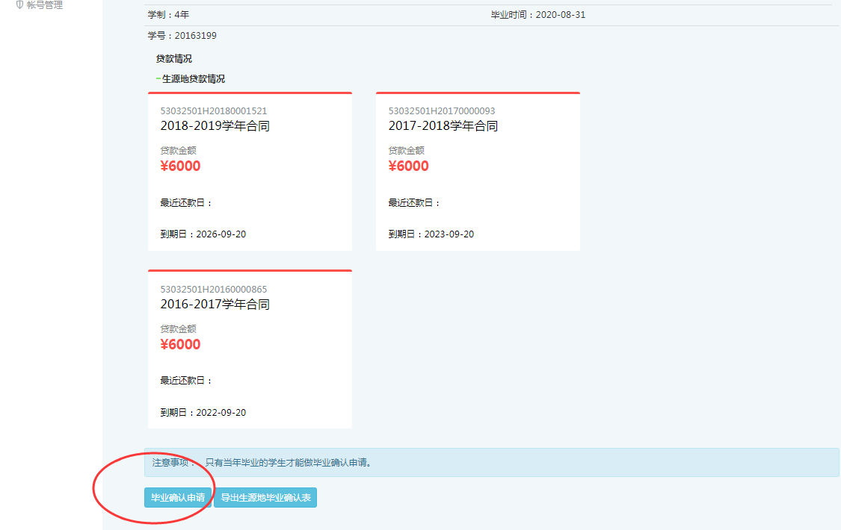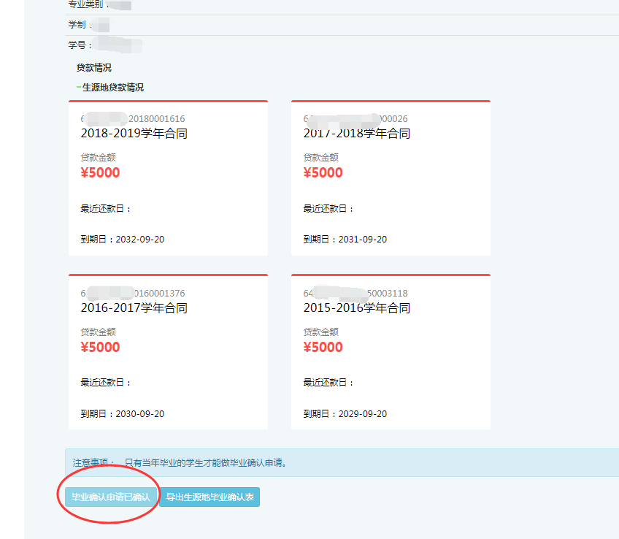
图6 如图7

提示：若使用的是IE10版本及以IE10为核心的浏览器，请将浏览器设置成兼容性视图，并重启浏览器后再登录。

